시스템 기획

- 구체적인 UI는 향후 디자인, 현재는 위치 및 기능만 설명

Main Flow Chart
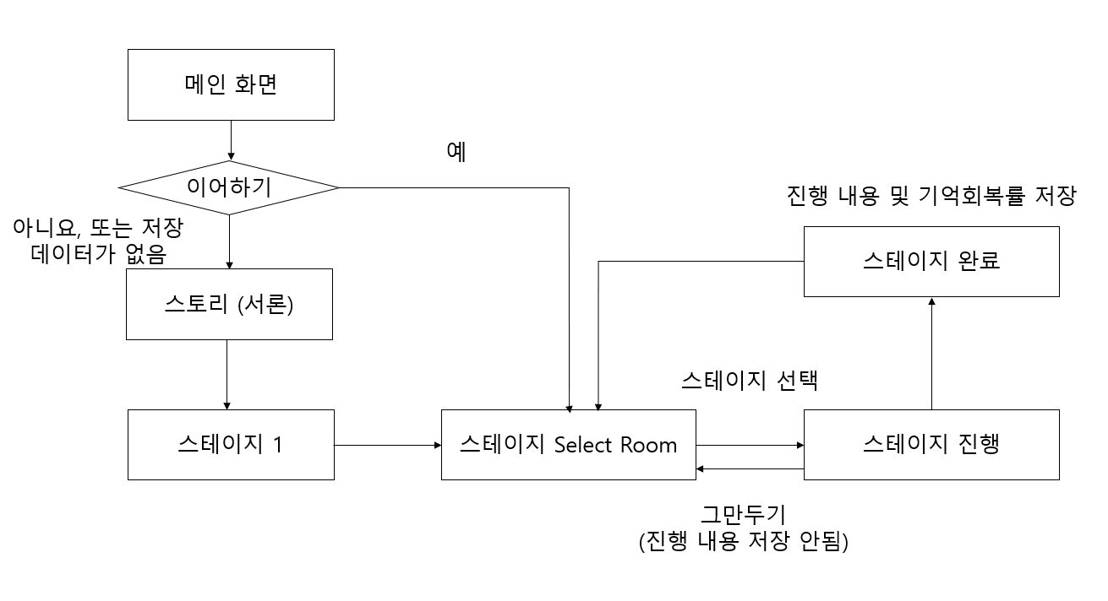

메인 메뉴
- 제목 및 UI의 디자인은 향후 변경
- 메인 메뉴는 유저가 Space나 Enter를 누르거나 마우스 좌클릭으로 선택할 수 있다.
- 메인 메뉴는 유저가 마우스 우클릭을 하거나, X키를 눌러서 상위 메뉴로 돌아갈 수 있다.
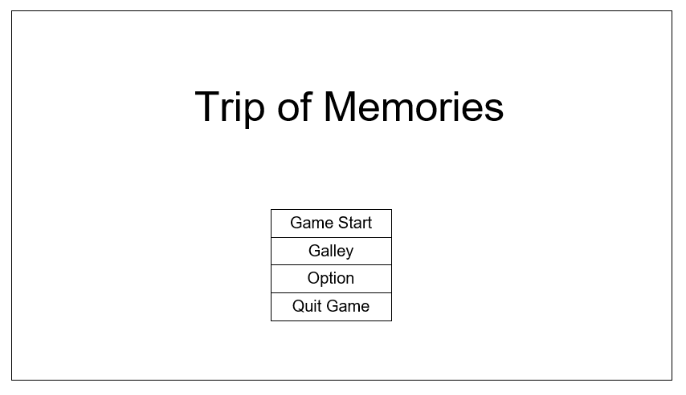
Game Start : 누르면 아래와 같은 메뉴로 이동된다.
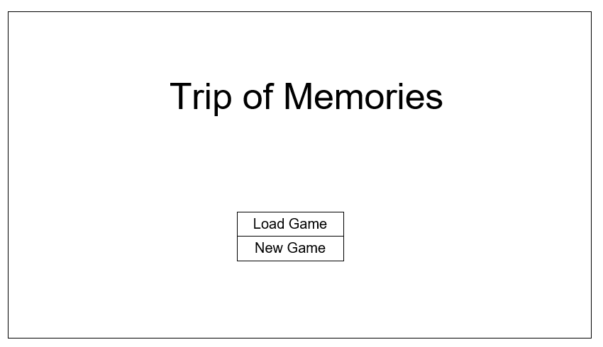
Load Game : 기존 저장 데이터를 불러온다.

Load Game을 유저가 선택했을 때 기존 저장데이터가 없을 경우 다음과 같은 문구를 띄운다.

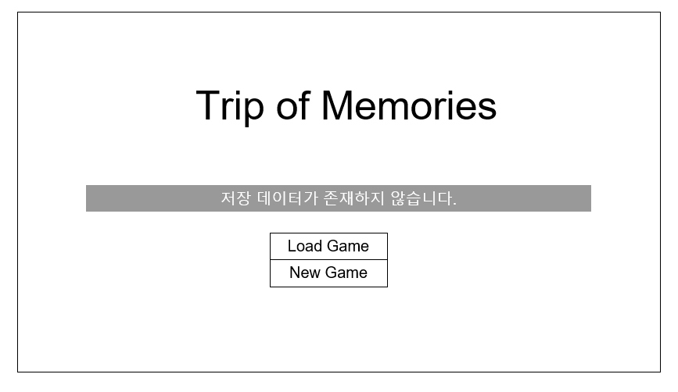
“저장 데이터가 존재하지 않습니다.” 문구가 뜬 메시지가 발생한다.
이 메시지는 유저가 마우스 오른쪽 버튼을 누르거나, ESC 버튼을 누르면 사라지며, 이 외에는 다른 조작을 할 수 없다.

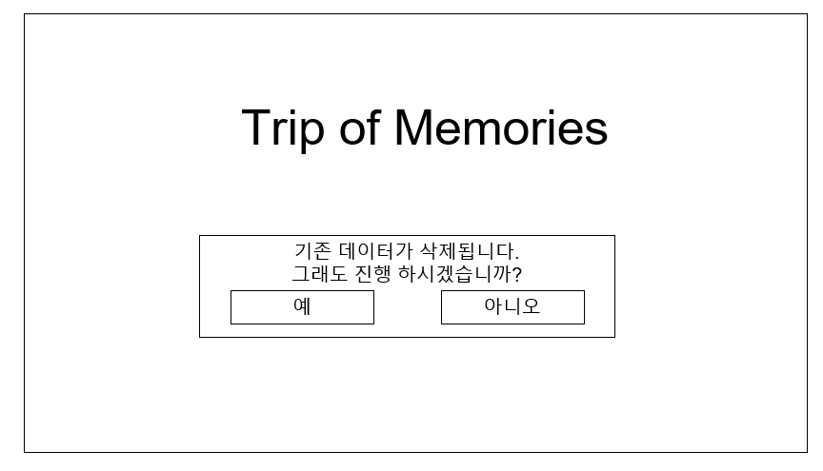
New Game : 유저가 처음 선택하면 바로 게임 시작으로 이동한다.

- 만약 저장데이터가 존재할 경우 기존 데이터가 삭제됨을 경고하는 메시지를 띄운다.
- 유저가 예를 선택하면 게임을 처음부터 진행하며, 아니오를 선택하면 이전으로 돌아간다.

Galley : 게임 내의 수집요소들 및 원화를 볼 수 있다.
Option : 밝기, 사운드 등을 확인할 수 있다.
Quite : 게임을 끄는 메뉴로 유저가 처음 선택하면 다음 선택창이 발생한다.
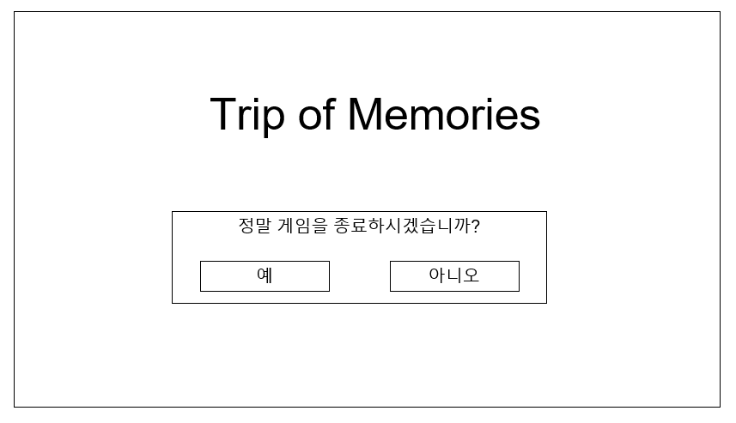

게임 종료 선택창에서 유저가 예를 누를 시 게임이 종료되며, 아니오를 누르면 메인 화면으로 돌아간다.

New Game
- New Game 선택 시 스토리 설명 씬으로 넘어간다.

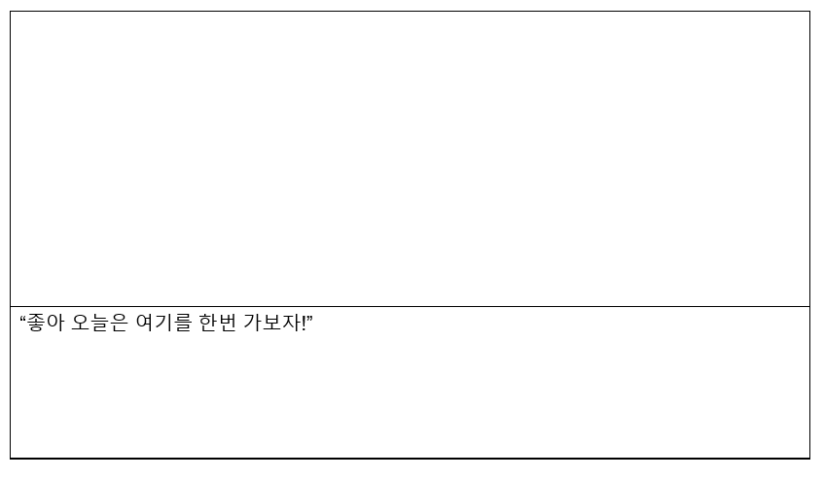
- 대사창에는 최대 세 줄의 대사가 한번에 출력된다.
- 스토리는 배경 원화와 대사를 통해 설명할 계획
- 대사는 유저가 마우스 클릭 또는 Space를 사용하여 다음 대사로 넘길 수 있다.

대사 내용
- “ 좋아 오늘은 여기를 한번 가보자!”
- 나의 직업은 모험가이다. 오늘도 평상시와 같이 새로운 곳으로 탐험을 나섰다. 그리고, 절벽을 건너가려던 순간 예상치 못한 사고가 일어났다.
- “ 앗! 으아아아악”
- 전날 비가 온 탓인지, 지반이 많이 약해진 상태였다. 건너편 절벽에 착지한 순간 절벽 끝이 무너졌다.
- 얼마나 기절해 있었을까 나는 눈을 떴다. 그리고 나는 아무것도 안 보이는 어두운 공간에 있는 것 같은 기분이었다.

- 이렇게 다섯번의 대사가 끝난 이후 주인공의 성별을 선택할 수 있다.

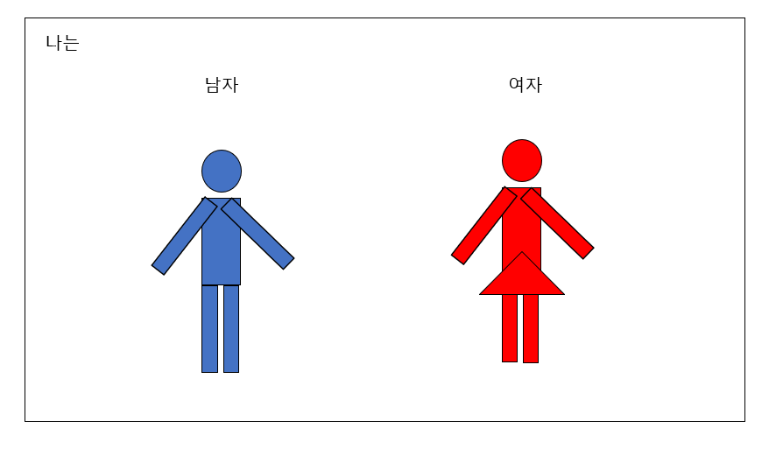

성별을 선택한 다음 스테이지1으로 진행된다.

Load Game
Load Game의 경우 스테이지 선택으로 이동하게 된다.

예시 이미지

위에서 본 모습
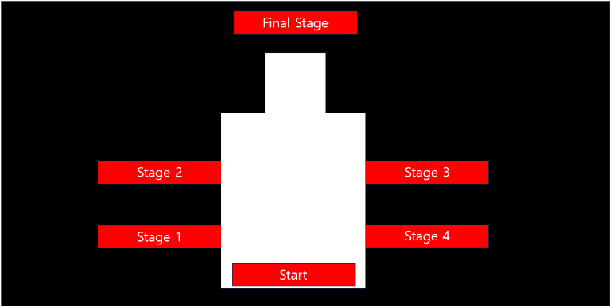

각 스테이지 입장 조건은 다음과 같다.

Stage 1 : 시작하자 마자 입장 가능
Stage 2 : 기억 회복률 10 % 달성 시 입장 가능
Stage 3 : 기억 회복률 20 % 달성 시 입장 가능
Stage 4 : 기억 회복률 30 % 달성 시 입장 가능
Stage 5 : Stage 4 까지 모두 클리어 한 후 기억 회복률 50 % 달성 시 입장 가능

Stage 공통 시스템

